События школьной жизни 1 "Б" класса
Первая неделя марта в 1"Б" классе ГБОУ СОШ №3 была насыщенна мероприятиями, а также хлопотами в преддверии Международного праздника наших очаровательных девочек, любимых мам и бабушек.
5 марта обучающиеся посетили интерактивную выставку Краеведческого музея на тему "О самоварах и не только". Из познавательного рассказа работников музея об истории создания самоваров, дети узнали много интересного и нового для себя, рассмотрели разновидности этого необычного предмета быта Поиграли в посетителей трактира далёкого прошлого, оставив на память весёлые и шуточные кадры.
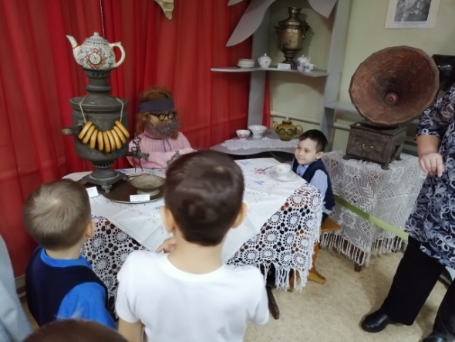. 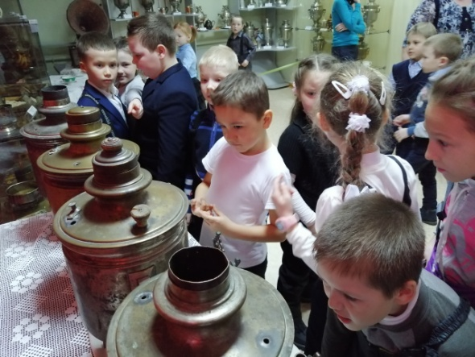
Также эта неделя знаменательна для ребят тем, что у них прошёл праздник "Прощание с Азбукой", где они получили удостоверения "ЗНАЮ АЗБУКУ", свидетельствующие о том, что для них открывается незабываемое начало дороги к новым знаниям. Было очень весело и интересно. На празднике первоклассники не только читали стихи, пели песни и частушки, но и показывали свои знания, которые они получили на уроках обучения грамоте и письма, а сказочные персонажи, в свою очередь, подготовили для детей игры, загадки. Это событие объединили с проведением "Масленичных забав", в конце которых ребята угощали друг друга разными лакомствами, приготовленными своими руками.
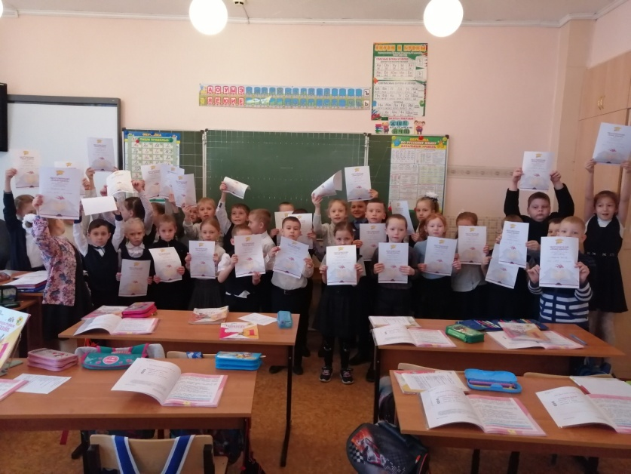
И в завершении этой насыщенной недели, 7 марта среди обучающихся была проведена игра "Мы то, что мы едим" в рамках акции "Здоровое питание - активное долголетие", в которой они отравились в воображаемое путешествие и по пути к Здоровому рациону, побеждали злостных Кариеса, Микробов, Гепатита и Авитаминоза.
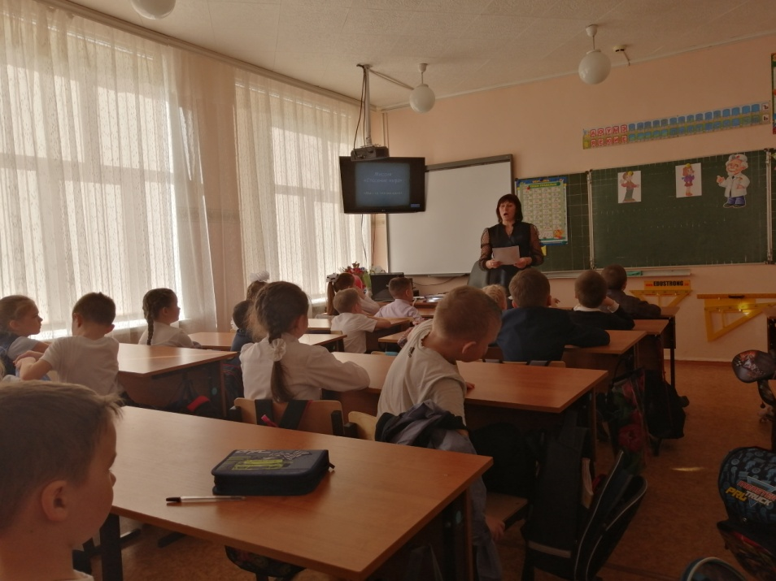
Автор статьи: О.Е. Батраева, классный руководитель 1"Б" кдасса

